Actividad para realizar en la libreta

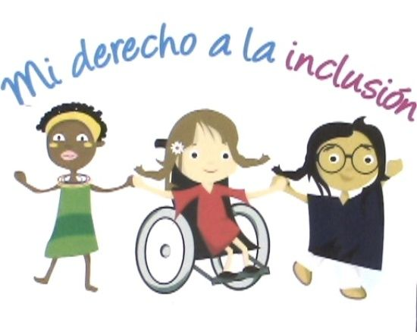
¿Qué es la inclusión?
¿Cuándo podemos decir que una persona es inclusiva?
¿Cuáles son los tipos de necesidades especiales que conoces?
¿En qué año inició el proyecto de inclusión en las escuelas de México?
¿Cuál fue el propósito?
¿Consideras que los alumnos de Colegio La Paz trabajan en la inclusión?
De manera personal ¿haces alguna aportación hacia las personas que presentan una necesidad especial?
Con tus palabras escribe una frase donde se mencione la importancia de la inclusión.

